EE6094

CAD for VLSI Design

Programming Assignment 2 Report

Student Name:顏郁芩

Student ID:106501001

1. 題目描述
2. 題目：

開發一個可以使latency最小的排程程式，假設只有加法器和乘法器，而且加法器運作花一個時間單位，乘法器花三個時間單位。

1. 題目細節要求：
2. 輸出有限制格式
3. 要寫makefile
4. Node種類並沒有規律
5. 初步分析：
6. 讀取檔案部分利用PA1的概念
7. 連結node可能會用到struct或是linked-list概念
8. 實現過程
9. 實現架構

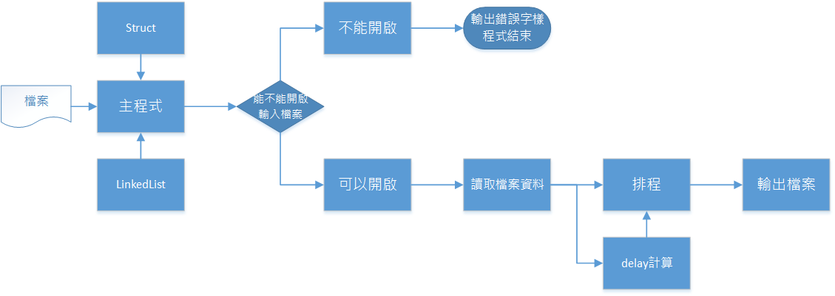自己利用的架構比較接近Hu’s Algorithm，整體架構如下圖所示：



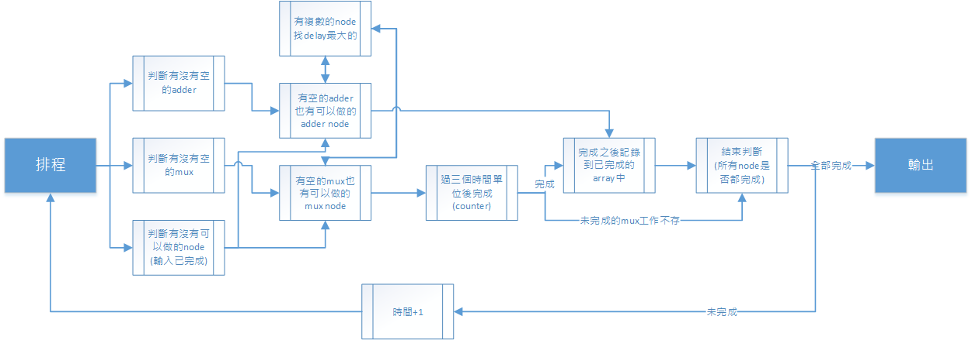

1. 程式碼部分說明
2. Main

程式的主要架構，包括分析輸入檔案並分別儲存、排程等主要部分。引入Linkedlist還有計算delay的副程式來輔助排程並且在排程結束之後輸出

1. Linkedlist

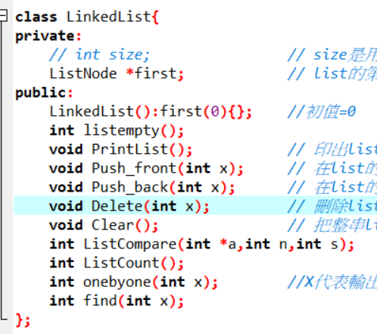

自己Linkedlist的部分主要是參考網路上的寫法(連結放在參考資料處)，然後加以變化加入自己所需要的函數以利在主程式中取用。

自己加入的函數部分有：listempty、listcompare、listcount、onebyone這幾個。

Listempty用來檢視整個list是否是空的。

Listcompare用來比較node的輸入是否有在輸入array和做完的array中，如果全部都有表示該node可以做。

Listcount是用來算該list中有幾個元素的，onebyone則是一個一個輸出，用於比較delay大小的時候。

1. Struct

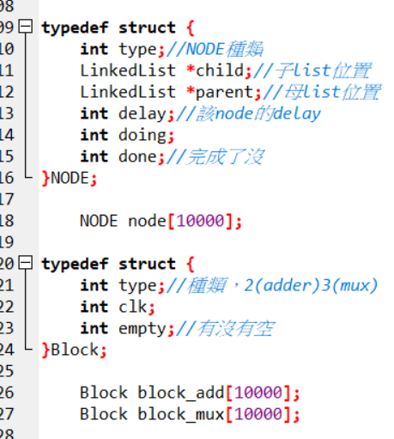

這次作業自己利用了兩個struct分別儲存node種類還有block的資料。

Node相關參數包含類別(type)、子母的list位置、delay大小(delay)、正在執行(doing)、已經完成(done)這幾個，會在排程的時候當作判斷參數。

Node的資料分成種類(type)、時間(clk，因為mux要三個時間單位)還有是否為空(empty)。

1. 輸出相關參數

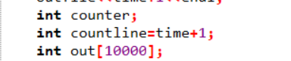

利用counter來計算該時間有多少要數字輸出(空白輸出的限制)，countline表示輸出有幾行(換行輸出的限制)，然後把counter內容存到out裡面，在輸出部分使用。

1. 三個delay計算的副程式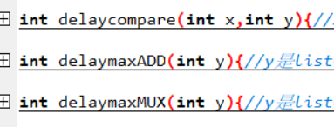

Delaycompare是計算delay的，然後下面兩個是mux和adder個別可執行list裡面比較最大的node編號。

1. 執行方式

這次作業利用makefile方式編譯程式，在工作站上跑make就能夠編譯程式，然後用make run INPUT=輸入檔案 OUTPUT=輸出檔案這樣執行，再用CHECKER去驗證是否正確

1. 遇到的問題與解決方法

覺得這一份程式自己遇到最大的問題應該是因為自己不會使用Linkedlist或是struct所以一開始就連怎麼下手都不知道

假設有複數個node同時可以做的優先順序

算time與迴圈停止的時間

1. 實驗結果

三個testcase自己只有第一和第三個會通過，檢查過程中發現testcase2會在執行到一半的時候無法找到能運作的node就卡在那邊形成無限迴圈，但暫時還沒有找到問題所在所以繳交的程式碼是只有辦法正確執行testcase1和testcase3的。

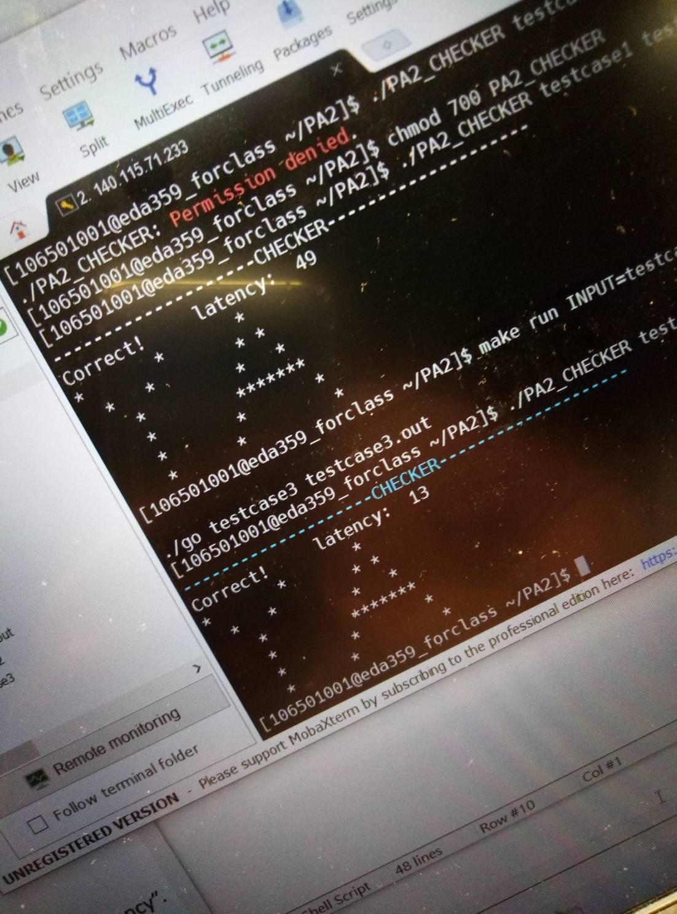

1. 結論

這次作業過程中學習到了怎麼使用linkedlist還有struct，雖然依然不太成熟但是經過這次作業有比較明白該如何把這兩個方法應用到程式裡面。

以及也更加熟悉了最小latency的排程條件。

也要謝謝老師和助教在課程之外的時間讓我問問題，比較清楚自己對於這份作業要如何下手或是用什麼方法會比較好。

1. 參考資料

<https://openhome.cc/Gossip/CppGossip/ClassABC.html>

定義類別

<https://github.com/alrightchiu/SecondRound/blob/master/content/Algorithms%20and%20Data%20Structures/BasicDataStructures/ExampleCode/LinkedList.cpp>

LinkedList 程式碼

<https://www.alexleo.click/cc-%E7%AE%AD%E9%A0%AD-%E3%80%81%E9%BB%9E-%E3%80%81%E9%9B%99%E5%86%92%E8%99%9F-%E7%94%A8%E6%B3%95/>

[C/C++] C/C++ 箭頭(->) 、點(.)、雙冒號(::) 用法

<https://www.gnu.org/software/make/manual/make.html>

關於GNU make

<https://makefiletutorial.com/>

makefile tutorial

<https://sites.google.com/site/mymakefile/makefile-yu-fa-jian-jie>

Makefile 語法簡介

<https://openhome.cc/Gossip/CppGossip/Pointer.html>

指標與位址

<https://openhome.cc/Gossip/AlgorithmGossip/StackByLink.htm>

堆疊 - 使用鏈結實作（C 語言動態記憶體宣告）

<http://hackgrass.blogspot.com/2018/03/c-pointerint-foo-int-bar.html>

(C) 簡單搞懂指標(pointer)、指標陣列(pointers of array, int \*foo[]) 與指向陣列的指標 (pointer to array, int (\*bar)[])

<http://dannysun-unknown.blogspot.com/2015/03/structstructtypedef-structstruct.html>

宣告struct的兩種方式(struct與typedef struct)/struct給值的兩種方式